ГРАФИЧЕСКОЕ ОПИСАНИЕ местоположения границ публичного сервитута
Публичный сервитут в отношении земель и земельных участков в целях эксплуатации объекта регионального значения "ВЛ 110 кВ Югра-ПГЭС- Фоминская"
(наименование объекта, местоположение границ которого описано (далее - объект))
Раздел 1
Сведения об объекте
№ п/п | Характеристики объекта | Описание характеристик
1 | 2 | 3
1. | Местоположение объекта | Ханты-Мансийский автономный округ - Югра, город Ханты-Мансийск
2. | Площадь объекта +/- величина  погрешности определения площади (Р +/- Дельта Р) | 365034 +/- 212 м²
3. | Иные характеристики объекта | Публичный сервитут в отношении земель и земельных участков в целях эксплуатации объекта регионального значения "ВЛ 110 кВ Югра-ПГЭС- Фоминская" в интересах Акционерного общества «Россети Тюмень» ИНН: 8602060185, ОГРН: 1028600587399,  628408, Россия, Ханты-Мансийский автономный округ - Югра, г. Сургут, ул. Университетская, д. 4, nues@te.ru. Срок публичного сервитута - 49 лет

Раздел 2
Сведения о местоположении границ объекта
1. Система координат МСК-86, зона 2
2. Сведения о характерных точках границ объекта
Обозначение характерных точек границ | Координаты, м |  | Метод определения координат характерной точки | Средняя квадратическая погрешность положения характерной точки (Мt), м | Описание обозначения точки на местности (при наличии)
 | X | Y
1 | 2 | 3 | 4 | 5 | 6
1 | 960832.53 | 2669728.08 | Аналитический метод | 0.1 | -
2 | 961098.72 | 2670265.86 | Аналитический метод | 0.1 | -
3 | 961365.45 | 2670804.02 | Аналитический метод | 0.1 | -
4 | 961591.62 | 2671261.17 | Аналитический метод | 0.1 | -
5 | 961797.24 | 2671676.71 | Аналитический метод | 0.1 | -
6 | 962039.28 | 2671733.85 | Аналитический метод | 0.1 | -
7 | 962633.17 | 2671874.16 | Аналитический метод | 0.1 | -
8 | 963212.44 | 2672010.87 | Аналитический метод | 0.1 | -
9 | 963727.44 | 2672132.70 | Аналитический метод | 0.1 | -
10 | 964237.11 | 2672253.02 | Аналитический метод | 0.1 | -
11 | 964353.11 | 2672281.79 | Аналитический метод | 0.1 | -
12 | 964343.27 | 2672329.86 | Аналитический метод | 0.1 | -
13 | 964226.01 | 2672300.23 | Аналитический метод | 0.1 | -
14 | 963716.21 | 2672179.87 | Аналитический метод | 0.1 | -
15 | 963201.30 | 2672058.08 | Аналитический метод | 0.1 | -
16 | 962622.04 | 2671921.35 | Аналитический метод | 0.1 | -
17 | 962028.13 | 2671781.05 | Аналитический метод | 0.1 | -
18 | 961763.95 | 2671718.81 | Аналитический метод | 0.1 | -
19 | 961548.15 | 2671282.69 | Аналитический метод | 0.1 | -
20 | 961321.98 | 2670825.54 | Аналитический метод | 0.1 | -
21 | 961055.27 | 2670287.43 | Аналитический метод | 0.1 | -
22 | 960789.04 | 2669749.57 | Аналитический метод | 0.1 | -

2. Сведения о характерных точках границ объекта
Обозначение характерных точек границ | Координаты, м |  | Метод определения координат характерной точки | Средняя квадратическая погрешность положения характерной точки (Мt), м | Описание обозначения точки на местности (при наличии)
 | X | Y
1 | 2 | 3 | 4 | 5 | 6
23 | 960521.07 | 2669207.18 | Аналитический метод | 0.1 | -
24 | 960261.46 | 2668683.05 | Аналитический метод | 0.1 | -
25 | 960160.94 | 2668480.67 | Аналитический метод | 0.1 | -
26 | 959760.44 | 2668358.58 | Аналитический метод | 0.1 | -
27 | 959214.19 | 2668191.80 | Аналитический метод | 0.1 | -
28 | 959037.81 | 2668169.68 | Аналитический метод | 0.1 | -
29 | 958950.14 | 2668173.86 | Аналитический метод | 0.1 | -
30 | 958948.41 | 2668125.22 | Аналитический метод | 0.1 | -
31 | 959039.49 | 2668121.10 | Аналитический метод | 0.1 | -
32 | 959224.49 | 2668144.26 | Аналитический метод | 0.1 | -
33 | 959774.58 | 2668312.19 | Аналитический метод | 0.1 | -
34 | 960195.36 | 2668440.38 | Аналитический метод | 0.1 | -
35 | 960304.91 | 2668661.48 | Аналитический метод | 0.1 | -
36 | 960564.54 | 2669185.68 | Аналитический метод | 0.1 | -
1 | 960832.53 | 2669728.08 | Аналитический метод | 0.1 | -
3. Сведения о характерных точках части (частей) границы объекта
Обозначение характерных точек части границы | Координаты, м |  | Метод определения координат характерной точки | Средняя квадратическая погрешность положения характерной точки (Мt), м | Описание обозначения точки на местности (при наличии)
 | X | Y
1 | 2 | 3 | 4 | 5 | 6
- | - | - | - | - | -

Раздел 3
Сведения о местоположении измененных (уточненных) границ объекта
1. Система координат -
2. Сведения о характерных точках границ объекта
Обозначение характерных точек границ | Существующие координаты, м |  | Измененные (уточненные) координаты, м |  | Метод определения координат характерной точки | Средняя квадратическая погрешность положения характерной точки (Мt), м | Описание обозначения точки на местности (при наличии)
 | X | Y | X | Y
1 | 2 | 3 | 4 | 5 | 6 | 7 | 8
- | - | - | - | - | - | -
3. Сведения о характерных точках части (частей) границы объекта
Обозначение характерных точек части границы | Существующие координаты, м |  | Измененные (уточненные) координаты, м |  | Метод определения координат характерной точки | Средняя квадратическая погрешность положения характерной точки (Мt), м | Описание обозначения точки на местности (при наличии)
 | X | Y | X | Y
1 | 2 | 3 | 4 | 5 | 6 | 7 8
- | - | - | - | - | - | -

ПЛАН ГРАНИЦ ПУБЛИЧНОГО СЕРВИТУТА
Публичный сервитут для объекта «ВЛ 110 кВ Югра-ПГЭС-Фоминская»
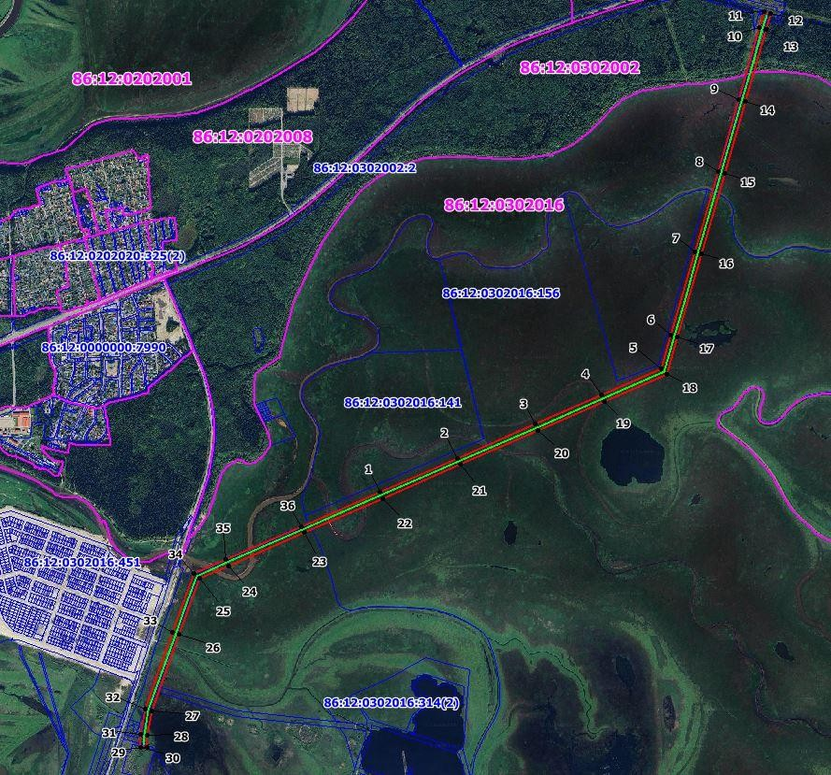
Масштаб 1:25 000

Условные обозначения:
- – характерная точка границ публичного сервитута
  - границы публичного сервитута
  - границы земельных участков по сведениям ЕГРН
  - границы кадастрового квартала
86:20:0000001 – номер кадастрового квартала
86:20:0000004:71 – кадастровый номер земельных участков по сведениям ЕГРН
  - границы ВЛ 110 кВ Югра-ПГЭС-Фоминская

Дата « » 202 г.

